Pengaruh Pemberian Spelling Puzzle dengan Model Problem Based Learning terhadap Pencapaian Kompetensi Siswa IPA Kelas VII Materi Pemanasan Global dan Lapisan Bumi SMP Negeri 12 Padang
Eci Verwita Sari¹⁾, Yurnetti¹⁾, Hamdi ²⁾
¹⁾Mahasiswa Pendidikan Fisika, FMIPA Universitas Negeri Padang
²⁾Staf Pengajar Jurusan Fisika, FMIPA Universitas Negeri Padang
eciverwitasari12@gmail.com^{[1]}
ABSTRACT
Spelling puzzle is a simple instructional media that train thinking ability of students and improve social attitudes among learners. In using tools or instructional media needed a learning model that message to the students clearly. One of the science material of VII class Junior High School is global warming and the layers of the earth use many images in understanding the concept. Media spelling puzzle is an alternative media that can be used to understand the concept of the material. The research aimed to determine the effect of usage Spelling Puzzles with Problem Based Learning Model to Student Competency Achievement of Class VII Science on the material of global warming and layers of the earth state junior high school 12 padang. This type of research is quasi experiment with control group pretest-posttest design. The study population was all students of class VII SMP Negeri 12 Padang 2017/2018 school year. The sampling technique used was purposive sampling technique. Research data is the learning outcomes of learners on the competence of attitudes, knowledge, and skills. From the analysis of the data for the three competencies of students obtained the following results: 1) the average value of learning outcomes in competency attitude IPA has increased continuously, 2) the average value of the results of the pretest IPA at both 65 and 62.07 grade samples and results the second posttest grade sample of 82.76 and 75.86 for knowledge competence, 3) average value of science learning outcomes in both sample classes 84.90 and 80.79 for competency skills. From Uman Whitney test, obtained p> ​​α so that the alternative hypothesis is accepted for knowledge competency, while for the skill competencies of Uman Whitney test, obtained p<α so that the alternative hypothesis is accepted.
Keywords : spelling puzzle, Problem Based Learning

PENDAHULUAN
Menurut Undang-Undang nomor 20 tahun 2003 tentang Sistem Pendidikan Nasional pasal 3, dijelaskan bahwa tujuan pendidikan nasional Indonesia adalah mengembangkan potensi peserta didik agar menjadi manusia yang beriman dan bertakwa kepada Tuhan Yang Maha Esa, berakhlak mulia, sehat, berilmu, cakap, kreatif, mandiri, dan menjadi warga negara yang demokratis serta bertanggung jawab^{[1]}. Untuk mencapai tujuan nasional pendidikan diperlukan sistem pendidikan yang berkualitas. Kualitas pendidikan yang baik tercipta dengan adanya pembelajaran yang baik. Pembelajaran merupakan proses komunikasi antara pelajar, pengajar, dan bahan ajar.
Sesuai dengan kurikulum 2013 IPA merupakan salah satu mata pelajaran wajib bagi siswa SMP kelas VII. Pembelajaran IPA sangat berperan penting dkarena dapat meningkatkan efisiensi dan efektifitas pembelajaran, meningkatkan minat dan motivasi belajar siswa, dan beberapa kompetensi akan dicapai sekaligus dengan adaya pembelajaran ini^{[2]}. Pemerintah terus melakukan berbagai upaya untuk meningkatkan kualitas pendidikan di Indonesia terutama pada pembelajaran IPA seperti memperbaiki sistem pendidikan, meningkatkan sarana prasarana dengan merevisi buku-buku panduan pembelajaran IPA, dan juga salah satu upaya pemerintah dalam memperbaiki kualitas pendidikan adalah menyempurnakan kurikulum KTSP menjadi kurikulum 2013.
Kurikulum 2013 lebih menekankan pada nilai - nilai karakter dan kompetensi peserta didik secara seimbang, sehingga membentuk peserta didik yang lebih aktif, kreatif, dan juga mandiri. Kompetensi yang dikembangkan meliputi kompentensi pengetahuan, kompetensi sikap, dan kompetensi keterampilan. Kompetensi pengetahuan bertujuan melahirkan peserta didik yang berkualitas yang dapat berperan aktif dan juga berfikir kreatif, serta kitis dalam proses pembelajaran. Kompetensi sikap merupakan kemampuan siswa selama proses pembelajaran yang memuat perilaku siswa baik berupa sikap spiritual maupun sikap sosial siswa. Kompetensi keterampilan siswa menuntut peserta didik untuk tampil produktif dan inovatif. Meskipun sudah berbagai upaya dilakukan oleh pemerintah dalam meningkatkan kompetensi pendidikan, namun kenyataannya pembelajaran pada saat ini belum sesuai dengan yang diharapkan.
Permasalahan di atas juga di temui di SMPN 12 Padang. Hasil rata- rata ulangan harian siswa SMP Kelas VII SMPN 12 Padang masih tergolong rendah seperti terlihat pada Tabel 1
Tabel1. Nilai Rata – Rata Ulangan Harian IPA Kelas VII SMPN 12 Padang
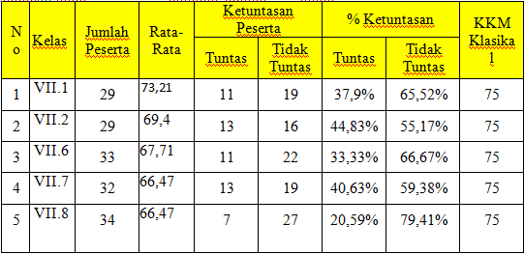
(Sumber: Guru IPA SMPN 12 Padang)
Tabel 1 menunjukkan bahwa nilai rata-rata ulangan harian pada kelas VII SMPN 12 Padang masih tergolong rendah. Rendahnya rata-rata nilai ulangan tersebut menggambarkan belum optimalnya pencapaian kompetensi pengetahuan IPA oleh peserta didik. Beberapa kendala lain yang terjadi dalam proses pembelajaran yaitu: 1. Siswa kurang mampu dalam memahami konsep pembelajaran karena siswa malas membaca materi yang ada di dalam buku teks. Hal ini terlihat saat guru mereview kembali materi pembelajaran sebelumnya, siswa tidak bisa menjawab pertanyaan guru. Situasi seperti ini akan menyulitkan siswa dalam memahami materi yang lainnya karena satu materi berkaitan dengan materi lainnya; 2. Kurangnya rasa peduli antar sesama siswa masih sering terjadi dalam proses pembelajaran. Hal ini terlihat saat diskusi dimana siswa yang aktif tidak membantu siswa yang kurang aktif. Permasalahan ini disebabkan juga karena siswa kurang percaya diri dengan materi yang dipahaminya, terutama materi yang beberapa konsepnya bersifat abstrak; 3. Masih kurangnya semangat siswa dalam proses pembelajaran. Ini disebabkan karena siswa mencari solusi dari permasalahan yang akan dipecahkan hanya dengan membaca buku sumber sehingga siswa tidak tertarik untuk mencari solusi dari permasalahan tersebut. Karena itu tingkat kreativitas siswa menjadi terbatas hanya melibatkan indera penglihatan.
Salah satu materi yang diajarkan di kelas VII SMP adalah materi pemanasan global dan lapisan bumi yang banyak menggunakan gambar dalam penjelasan konsepnya. Secara teori materi ini mudah dipahami siswa namun pada kenyataannya siswa belum memahami konsep pemanasan global sepenuhnya karena pada umumnya siswa masih malas membaca atau memahami materi tersebut. Siswa masih kurang bisa menjelaskan bagaimana proses terjadinya pemanasan global sehingga peristiwa tersebut bisa sangat merugikan kehidupan manusia di bumi. Permasalahan yang sama juga terjadi pada materi lapisan bumi dan penanggulangan bencana, sedangkan Indonesia berada di daerah yang rawan bencana. Dengan memahami konsep materi ini siswa diharapkan bisa mengaplikasikannya dalam kehidupan sehari-hari baik untuk menjaga lingkungan maupun dalam menanggulangi bencana alam yang sewaktu-waktu bisa terjadi.
Untuk mengatasi permasalahan diatas dan agar tercapainya tujuan pendidikan, di perlukan model pembelajaran yang relevan yang dapat mengatasi permasalahan tersebut. Salah satu model pembelajaran yang cocok digunakan untuk mencapai tujuan tersebut adalah model Problem Based Learning.
Model problem based learning merupakan sebuah model pembelajaran yang menggunakan masalah kehidupan nyata dalam pembelajarannya. Model pembelajaran ini adalah sebuah desain kurikuler dan metode pedagogis yang berfokus pada peserta didik, dan situasi untuk merangsang motivasi belajar siswa^{[2]}. Model pembelajaran PBL mengandung pembelajaran kolaboratif dan kooperatif dimana di dalam kelompok diskusi tiap-tiap individu berperan aktif, saling memberi konstribusi, bersikap kritis terhadap literatur, menggunakan belajar secara efektif, saling menerima pendapat kawan dengan prasangka baik, saling menghargai kemampuan orang lain.
Agar peserta didik lebih terfokus dalam memecahkan permasalahan dan penemuan konsep sendiri secara mandiri maka perlu digunakan perangkat pembelajaran yang menarik dan efektif. Sesuai tingkatan perkembangan psikologis, rata–rata usia siswa SMP kelas VII tergolong pada usia 12-15 tahun, dimana pada usia ini terjadinya perkembangan intelegensi yang memunculkan ide – ide anak hingga merangsang mereka mencari kebenaran dan kenyataan. Pada usia ini juga tejadi pergolakan emosi anak yang menyebabkan munculnya rasa solidaritas yang kuat. ^{[3]} Jadi pada siswa di usia ini membutuhkan media pembelajaran yang menantang dan menyenangkan bagi siswa namun juga menimbulkan solidaritas antar siswa sesuai perkembangan psikologisnya. Media yang sesuai dengan hal tersebut yaitu media spelling puzzle yang berbasis pada pengetahuan. Spelling puzzle merupakan media yang dapat membuat siswa lebih kritis, aktif, melatih konsentrasi, ketelitian, kreatifitas, kesabaran, saling mnghargai dalam suatu kelompok tertentu, memperkuat daya ingat, dan juga melatih logika melaui gambar dan tulisan.
Berdasarkan uraian pada latar belakang di atas, maka rumusan masalah dalam penelitian ini adalah ” Pengaruh Pemberian Spelling Puzzle dengan Model Problem Based Learning terhadap Pencapaian Kompetensi Siswa IPA Kelas VII Materi Pemanasan Global dan Lapisan Bumi SMP Negeri 12 Padang”.
Tujuan penelitian ini adalah untuk menyelidiki pengaruh pemberian spelling puzzle dengan model problem based learning terhadap pencapaian kompetensi siswa IPA kelas VII materi pemanasan global dan lapisan bumi SMP Negeri 12 padang.
Kurikulum merupakan komponen yang penting dalam pembelajaran. kurikulum merupakan seperangkat rencana dan pengaturan mengenai tujuan, isi, dan bahan pembelajaran serta cara yang digunakan sebagai pedoman penyelenggaraan kegiatan pembelajaran untuk mencapai tujuan pendidikan tertentu. Penggunaan kurikulum 2013 merupakan upaya untuk meningkatkan mutu pendidikan sebagai penyempurnaan dari Kurikulum Tingkat Satuan Pendidikan (KTSP).
Tujuan pengembangan kurikulum 2013 adalah untuk menghasilkan anak bangsa yang produktif, kreatif, inovatif, dan aktif melalui penguatan sikap, keterampilan, dan pengetahuan yang terintegrasi^{[4]}. Sesuai dengan kurikulum 2013 peserta didik dapat belajar dari sumber mana saja termasuk masyarakat maupun lingkungan alam sekitanyra. Siswa harus memahami tentang lingkungan disekitarnya karena manusia membutuhkan alam untuk dapat bertahan hidup sehingga manusia secara tidak langsung manusia bergantung pada lingkungan sekitarnya.
Ilmu Pengetahuan Alam (IPA) merupakan bagian dari ilmu pengetahuan atau sains yang semula berasal dari bahasa Inggris ‘science’. Kata ‘science’ yang berarti saya tahu. Namun dalam perkembangannya science sering diterjemahkan sebagai sains yang berarti Ilmu Pengetahuan Alam (IPA). Pembelajaran IPA tidak hanya mengenai fakta - fakta saja tetapi IPA merupakan proses penemuan dari rasa ingin tahu manusia terhadap lingkungan alam semesta. Ilmu Pengetahuan Alam mencakup tiga bidang dasar yaitu Fisika, Kimia, dan Biologi^{[5]}.
Problem based learning merupakan suatu model yang dirancang untuk membantu siswa untuk memperoleh keterampilan berpikir kritis, keterampilan pemecahan masalah, dan menerapkan pengetahuan dalam pemecahan masalah, serta yang paling penting adalah kemampuan untuk menanamkan soft skill, kemampuan tim, kepemimpinan, dan profesionalisme dikalangan siswa.^{[6]} Pembelajaran dengan model problem based learning memberikan kesempatan kepada siswa mempelajari akademis dan keterampilan, mengatasi masalah dengan terlibat pada situasi kehidupan nyata. Selain itu, tujuan model PBL adalah memperlihatkan hasil pembelajaran siswa dengan tujuan: (1) membantu siswa membangun basis pengetahuan fleksibel; (2) membantu siswa menjadi kolaborator efektif; (3) meningkatkan kemampuan memecahkan masalah yang efektif; (4) memotivasi siswa untuk belajar intrinsik; dan (5) mengembangkan keterampilan belajar mandiri.^{[7]}
Media pembelajaran adalah salah satu alat perangkat pembelajaran yang digunakan untuk menyampaikan pesan atau isi pembelajaran. Kata “media” berasal dari bahasa latin yang merupakan jamak dari kata “medium” yang artinya perantara atau pengantar^{[8]} . Puzzle merupakan salah satu media yang dapat mengembangkan kemampuan berfikir kreatif dan kemampuan aktif seorang siswa. Menurut Kamus Besar Bahasa Indonesia kata ‘puzzle’ artinya teka-teki. Spelling Puzzle adalah puzzle yang terdiri dari gambar dan huruf yang belum tersusun bentuknya, disusun menjadi sebuah gambar dan kosakata sehingga ditemukan konsep berdasarkan gambar tersebut. Penggunakan spelling puzzle dalam pembelajaran dapat mengeksplorasi pemikiran siswa, terutama dalam pembelajaran IPA^{[9]}.
Penggunaan media spelling puzzle dalam menyampaikan pesan pembelajaran memiliki tujuan sebagai berikut: (1) Menumbuhkan rasa kebersamaan antara siswa; (2) Melatih strategi dalam kelompok; (3) Melatih memecahkan masalah bersama-sama; (4) Menumbuhkan sikap menghargai sesama siswa; (5) Menghibur siswa di dalam kelas.^{[10]}
Jadi spelling puzzle adalah media yang yang berisi potongan gambar-gambar dan kata-kata yang belum tersusun dengan benar, namun telah berbentuk suatu objek yang masih terpisah-pisah yang harus dipecahkan oleh siswa yang bertujuan untuk melatih berfikir kristis siswa, merangsang sikap aktif siswa bersama kelompoknya. Selain itu sikap sosial antar siswa akan terbentuk dengan baik.

METODE PENELITIAN
Desain Penelitian
Berdasarkan permasalahan yang muncul dan tujuan penelitian yang telah di rencanakan, maka jenis penelitian yang akan dilakukan peneliti adalah jenis penelitian eksperimen semu (Quasy Experiment Research). Desain penelititan yang akan digunakan adalah Randomized Control Group pretest-posttest Design.
Jenis penelitian ini dapat digambarkan seperti yang terlihat pada Tabel 2.
Tabel 2. Rancangan Penelitian
Grup | Pretest | Treatment | Postest
Eksperimen | T₁ | X₁ | T₂
Kontrol | T₁ | X₂ | T₂
Sumber: Djusmaini Djamas (2015)
Keterangan :
X₁ : Perlakuan yang akan diberikan kepada kelas eksperimen yaitu penggunaan Spelling Puzzle dengan model pembelajaran Problem Based Learning
X₂ : Perlakuan yang akan diberikan kepada kelas kontrol yaitu media yang dipakai guru di sekolah dengan model pembelajaran Problem Based Learning.
T₁ : Tes awal yang diberikan pada kedua kelas sampel pada awal penelitian.
T₂ :Tes akhir yang akan diberikan pada kedua kelas sampel pada akhir penelitian.^{[11]}
Populasi dalam penelitian ini adalah semua siswa kelas VII SMP Negeri 12 Padang yang terdaftar tahun 2017/2018. Sedangkan teknik yang digunakan dalam pengambilan sampel dilakukan dengan menggunakan teknik purposive sampling dan simple random sampling.
variabel dalam penelitian ini yaitu variabel bebas: spelling puzzle; variabel terikat dalam penelitian ini adalah: pencapaian kompetensi siswa pada materi pemanasan global dan lapisan bumi Kelas VII SMP Negeri 12 Padang; variabel kontrol dalam penelitian ini adalah mata pelajaran, materi pembelajaran, model pembelajaran, guru mata pelajaran, jumlah dan jenis soal, suasana emosional, dan kondisi lingkungan belajar.
Data dalam penelitian ini berupa data primer dalam bentuk kompetensi IPA siswa setelah diberikan perlakuan. Kompetensi siswa yang dimaksud adalah sesuai dengan tuntutan kurikulum 2013 yaitu kompetensi sikap, kompetensi pengetahuan, dan kompetensi keterampilan. Hasil dari kompetensi sikap didapatkan melalui rubrik penilaian kompetensi sikap, kompetensi pengetahuan dikumpulkan melalui tes awal dan tes akhir berupa soal pilihan ganda, sedangkan kompetensi keterampilan dengan menggunakan penilaian unjuk kerja pada saat siswa melakukan kerja kelompok.
Prosedur penelitian dibagi menjadi tiga tahapan, yaitu: tahap persiapan, tahap pelaksanaan, dan tahap penyelesaian.
Data yang diambil untuk penelitian ini adalah kompetensi siswa pada aspek sikap, pengetahuan, dan keterampilan. Teknik pengumpulan data pada kompetensi sikap dengan rubrik penilaian diri, aspek pengetahuan berupa teknik tertulis, dan kompetensi keterampilan selama proses percobaan berlangsung menggunakan skala penilaian.
Analisis data bertujuan untuk menguji apakah hipotesis kerja yang dikemukakan dalam penelitian diterima atau ditolak. Ada tiga teknik analisis data yang digunakan dalam penelitian ini, yaitu analisis statistik deskriptif, teknik persentase dan grafik, dan uji kesamaan dua rata rata. Untuk mengetahui bagaimana peningkatan hasil belajar siswa dengan kemampuan awal yang berbeda, maka uji statistik yang digunakan adalah gain ternormalisasi. Gain ternormalisasi berfungsi memberikan gambaran umum bagaimana peningkatan hasil belajar antara sebelum dan sesudah pembelajaran. Besarnya gain ternormalisasi dapat di hitung dengan
Gain (g) = $\frac{skor posttest-skor pretest}{skor ideal-skor pretest}$
HASIL PENELITIAN DAN PEMBAHASAN
- Hasil Penelitian
Data hasil penelitian kompetensi sikap diperoleh dengan menggunakan teknik penilaian diri, dengan instrumen berupa lembar penilaian diri yang diambil langsung setiap pertemuan. Hasil penelitian diperoleh bahwa kompetensi sikap peserta didik mengalami perubahan pada tiap pertemuan baik peningkatan maupun penurunan. Hasil penilaian untuk kompetensi sikap dapat dilihat pada Tabel 3 dan Tabel 4 .
Tabel 3. Hasil Penilaian Kompetensi Sikap pada Kelas Eksperimen
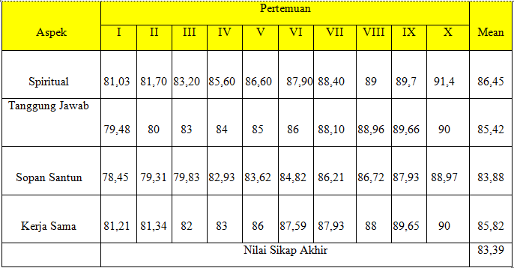
Tabel 4. Data Pencapaian Kompetensi Sikap Tiap Pertemuan Kelas Kontrol
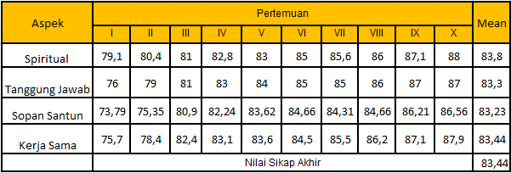
Grafik1. Perbandingan Nilai Sikap Spiritual Kelas eksperimen dan Kelas Kontrol

Grafik 2. Perbandingan Nilai Sikap Tanggung Jawab Kelas Eksperimen dan Kelas Kontrol

Grafik 3. Perbandingan Nilai Sikap Sopan Santun Kelas Tanggung Jawab dan Kelas Kontrol

Grafik 4. Perbandingan Nilai Sikap Kerjasama Kelas Tanggung Jawab dan Kelas Kontrol

Untuk nilai pengetahuan data kompetensi pengetahuan dihitung berdasarkan data pretest dan posttest kelas eksperimen dan kelas kontrol.
Tabel 5. Nilai Rata-Rata, Nilai Tertinggi, Nilai Terendah, Simpangan Baku, dan Varians Kelas Sampel Dalam Aspek Pengetahuan
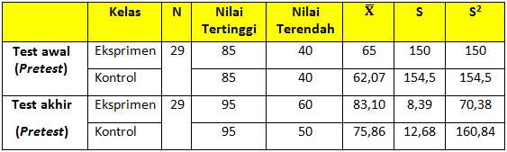
Tabel 5 menunjukkan bahwa nilai tertinggi dan terendah kedua kelas sampel untuk kompetensi awal siswa adalah sama. Sedangkan nilai simpangan baku kelas eksperimen lebih kecil dibandingkan kelas kontrol, menunjukkan kompetensi pengetahuan kelas eksperimen lebih merata dibandingkan kelas kontrol. Pada tes akhir siswa menunjukkan bahwa nilai tertinggi siswa sama dan nilai terendah siswa untuk kedua kelas sampel berbeda, ini berarti nilai akhir siswa sangat beragam. Sedangkan nilai simpangan baku kelas eksperimen lebih kecil dibandingkan kelas kontrol, menunjukkan kompetensi pengetahuan kelas eksperimen lebih merata dibandingkan kelas kontrol.
Uji normalitas dilakukan untuk mengetahui apakah kedua kelas sampel berasal dari populasi yang terdistribusi normal atau tidak. Setelah melakukan uji normalitas, maka didapatkan harga Lo dan Lt pada taraf nyata 0,05 seperti terlihat pada Tabel 6.
Tabel 6. Hasil Uji Normalitas Tes Awal Kedua Kelas Sampel pada Kompetensi Pengetahuan
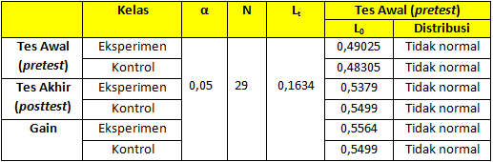
Tabel 6 menunjukkan bahwa masing-masing kelas sampel mempunyai nilai L_{o}>L_{t} pada taraf nyata 0,05. Hal ini berarti data hasil tes awal kedua kelas sampel tidak terdistribusi normal baik untuk tes awal(pretest), tes akhir(posttest), dan untuk nilai gain.
Uji homogenitas dilakukan untuk mengetahui apakah kedua kelas sampel berasal dari populasi yang homogen atau tidak.
Tabel 7. Hasil Uji Homogenitas Tes awal Kedua Kelas Sampel
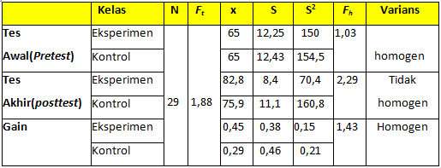
Hasil uji homogenitas varians yang dilakukan terhadap data tes awal kedua kelas sampel diperoleh F_{h} = 1,03 dan F_{t} dengan taraf nyata α = 0,05 pada dk_{pembilang} = 29 dan dk_{penyebut} = 29 adalah 1,88. Hasil ini menunjukkan F_{h}<F_{(0,05);(28,28)}. Hal ini berarti kelompok data mempunyai varians yang homogen. Pada hasil uji homogenitas varians yang dilakukan terhadap data tes akhir kedua kelas sampel diperoleh F_{h} = 2,29 dan F_{t} dengan taraf nyata α = 0,05 pada dk_{pembilang} = 29 dan dk_{penyebut} = 29 adalah 1,88. Hasil ini menunjukkan F_{h}>F_{(0,05);(28,28)}. Hal ini berarti kelompok data mempunyai varians yang tidak homogen. Uji homogenitas gain didapatkan F_{h} = 1,43 dan F_{t} dengan taraf nyata α = 0,05 pada dk_{pembilang} = 29 dan dk_{penyebut} = 29 adalah 1,88. Hasil ini menunjukkan F_{h}<F_{(0,05);(28,28)}. Hal ini berarti kelompok data mempunyai varians yang homogen.
Setelah dilakukan uji normalitas dan uji homogenitas dari tes awal(pretest), tes akhir(posttest), dan Gain, maka dilakukan uji kesamaan dua rata-rata dari tes tersebut.

Hasil uji normalitas dan homogenitas menyatakan bahwa hasil tes awal kedua kelas tidak terdistribusi normal dan kedua kelas berasal dari varians yang homogen, hasil tes akhir kedua kelas tidak terdistribusi secara normal dan mempunyai varian yang tidak omogen, dan untukgain juga tkedua kelas sampel tidak terdistribusi secara normal dan mempunyai varian yang homogen. Dari hal tersebut maka uji hipotesis yang digunakan adalah uji Uman Whitney.
Tabel 8. Hasil Uji U pada Kompetensi Pengetahuan
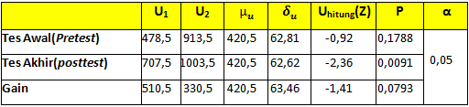
Tabel 8 menunjukkan bahwa pada taraf nyata = 0,05 diperoleh: p>α, dimana 0,92>0,05. Ho diterima jika, p≥α, dan Ho ditolak jika p≤α. Berdasarkan hasil perhitungan diatas Ho diterima, artinya tidak terdapat perbedaan yang signifikan kemampuan awal siswa antara kelas eksperimen dan kelas kontrol.
Hasil uji hipotesis untuk tes akhir(posttest) berdasarkan Tabel 8, pada taraf nyata = 0,05 diperoleh: p>α, dimana 0,0091<0,05. Ho diterima jika, p≥α, dan Ho ditolak jika p≤α. Berdasarkan hasil perhitungan diatas Ho ditolak, dengan demikian dapat asumsikan bahwa kemampuan penguasaan materi siswa setelah perlakuan pembelajaran pada kelas eksperimen lebih tinggi dari pada kelas kontrol.
Hasil uji hipotesis untuk gain berdasarkan Tabel 8, bahwa Pada taraf nyata = 0,05 diperoleh : p<α, dimana 0,0011<0,05. Ho diterima jika, p≥α, dan Ho ditolak jika p≤α. Berdasarkan hasil perhitungan diatas Ho ditolak, dengan demikian berarti rata-rata nilai keterampilan antara kelas eksperimen dan kelas kontrol berbeda signifikan. Nilai N-gain pada kelas eksperimen lebih tinggi dibandingkan dengan kelas kontrol.
Uji Gain berfungsi untuk melihat gambaran umum peningkatan hasil belajar antara sebelum dan sesudah pembelajaran. Uji statistik gain digunakan untuk mengetahui bagaimana peningkatan hasil belajar. Agar peningkatan pembelajaran siswa terliat lebih jelas maka dilakukan uji gain untuk masing- masing siswa pada setiap kelas sampel.
Tabel 8. Persentase hasil belajar siswa kelas eksperimen dan Kelas kontrol
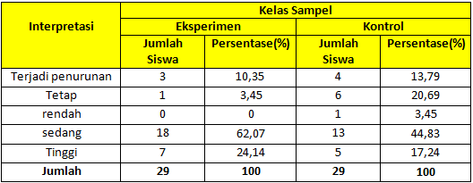
Berdasarkan Tabel 8, dapat dilihat perbedaan peningkatan hasil belajar antara kelas eksperimen dengan kelas kontrol untuk masing-masing interpretasi gain. Untuk lebih jelasnya peningkatan hasil pembelajaran siswa dapat dilihat melalui Grafik 5.
Grafik 5 hasil belajar siswa kelas eksperimen
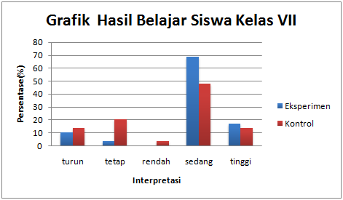
Berdasarkan grafik perbandingan kelas eksperimen dan kelas kontrol di atas dapat dilihat bahwa peningkatan hasil belajar kelas eksperimen lebih tinggi di bandingkan dengan kelas kontrol. Peningkatan tertinggi pada kelas eksperimen yaitu pada interpretasi sedang sebanyak 62,07% sedangkan kelas kontrol yaitu 44,83% dan siswa yang mengalami penurunan hasil belajar paling tinggi berada pada kelas kontrol yaitu 13,8 %.

Untuk nilai keterampilan, data hasil penelitian kompetensi keterampilan diperoleh dengan menggunakan penilaian unjuk kerja, dengan instrumen berupa lembar penialain kompetensi keterampilan. Pengambilan data penelitian untuk kompetensi keterampilan dilakukan untuk kedua kelas sampel dengan menggunakan instrumen yang sama. Berdasarkan hasil perhitungan secara statistik, diperoleh nilai rata-rata (), simpangan baku (S), dan varians (S²) kelas eksperimen dan kontrol.
Tabel 9. Nilai Rata-Rata, Nilai Tertinggi, Nilai Terendah, Simpangan Baku, dan Varians Kelas Sampel dalam Aspek Keterampilan
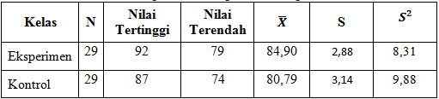
Tabel 9 menunjukkan bahwa nilai rata-rata pencapaian kompetensi keterampilan peserta didik di kelas eksperimen lebih tinggi dibandingkan dengan kelas kontrol. Nilai simpangan baku kelas eksperimen juga lebih kecil dibandingkan kelas kontrol, menunjukkan pencapaian kompetensi keterampilan kelas eksperimen lebih merata dibanding kelas kontrol.
Uji normalitas dilakukan untuk mengetahui apakah kedua kelas sampel berasal dari populasi yang terdistribusi normal atau tidak.
Tabel 10.Uji Normalitas Tes Akhir Kedua Kelas Sampel pada Kompetensi Keterampilan
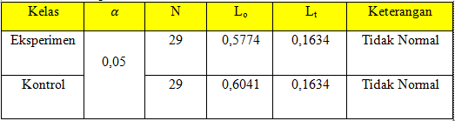
Tabel 10 menunjukkan bahwa kedua kelas sampel mempunyai nilai L_{o}>L_{t} pada taraf nyata 0,05. Hal ini berarti data hasil belajar kompetensi keterampilan kedua kelas sampel tidak terdistribusi normal.
Uji homogenitas dilakukan untuk mengetahui apakah kedua kelas sampel berasal dari populasi yang homogen atau tidak. Hasil uji homogenitas varians yang dilakukan terhadap data tes akhir kedua kelas sampel diperoleh F_{h} = 2,78 dan F_{t} dengan taraf nyata α = 0,05 pada dk_{pembilang} = 31 dan dk_{penyebut} = 31 adalah 1,84.
Tabel 11.Hasil Uji Homogenitas Tes Akhir Kedua Kelas Sampel pada Kompetensi Keterampilan
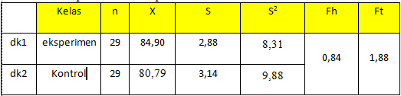
Tabel 11 menunjukkan bahwa sampel mempunyai nilai F_{h}<F_{t}. Hal ini berarti bahwa kedua kelas sampel berasal dari varian yang homogen.
Hasil uji normalitas dan homogenitas menyatakan bahwa hasil belajar kompetensi keterampilan kedua kelas terdistribusi normal dan kedua kelas mempunyai varians yang homogen, sehingga uji hipotesis yang digunakan adalah uji Uman Whitney.
Tabel 12. Hasil Uji U pada Kompetensi Keterampilan
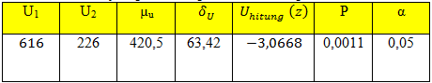
Tabel 12 menunjukkan bahwa Pada taraf nyata = 0,05 diperoleh : p<α, dimana 0,0011<0,05. Ho diterima jika, p≥α, dan Ho ditolak jika p≤α. Berdasarkan hasil perhitungan diatas Ho ditolak, dengan demikian berarti rata-rata nilai keterampilan antara kelas eksperimen dan kelas kontrol berbeda signifikan.
B. Pembahasan
Berdasarkan hasil analisis data hasil belajar peserta didik untuk kompetensi sikap, pengetahuan, dan keterampilan menunjukkan bahwa pembelajaran dengan menggunakan spelling puzzle dengan model problem based learning dapat mempengaruhi pencapaian kompetensi IPA kelas VII.
Pada kompetensi sikap peserta didik telah menunjukkan sikap dalam kriteria baik selama proses pembelajaran berlangsung. Siswa pada kelas eksperimen mengalami peningkatan setiap pertemuan untuk setiap indikator sikap yang dinilai. Sedangkan pada kelas kontrol pada beberapa sikap ada yang menurun pada beberapa pertemuan.
Pada kompetensi pengetahuan, efektivitas penggunaan media spelling puzzle salah satunya dilihat dari penguasaan materi siswa, nilai peningkatan penguasaan materi didapat dari selisih nilai posttest dan pretest. Sebagai tolak ukur perbandingan peningkatan penguasaan materi digunakan kelas kontrol. Berdasarkan hasil uji kesamaan dua rata-rata, uji perbedaan dua rata-rata, dan uji Mann-Whitney nilai pretest penguasaan materi siswa pada Tabel 8 dapat dilihat bahwa p>α yaitu 0,92>0,05 dengan demikian berarti Ho diterima, artinya rata-rata nilai pretest siswa pada kedua kelas tidak berbeda secara signifikan atau tidak terdapat perbedaan yang signifikan kemampuan awal siswa kelas eksperimen dengan kelas kontrol. Oleh karena itu bisa dikatakan secara keseluruhan siswa kelas eksperimen dan siswa kelas kontrol memiliki kemampuan awal yang sama sebelum proses pembelajaran. Hasil uji yang menunjukkan kemampuan awal siswa yang sama antara kelas eksperimen dan kelas kontrol.
Berdasarkan tabel 12 hasil uji Mann-Whitney terhadap nilai postest diperoleh Nilai p adalah 0,0091 sedangkan taraf signifikansi yang digunakan adalah (α=0,05), artinya p< α berarti nilai rata-rata yang didapat kelas eksperimen berbeda signifikan dengan kelas kontrol. Hal tersebut juga terlihat dari nilai rata-rata kelas eksperimen lebih tinggi dari pada kelas kontrol yaitu 82,76 >75,86 yang artinya rata-rata postes siswa pada kelas eksperimen lebih tinggi dari pada kelas kontrol. Jika perolehan rata-rata nilai postest dibandingkan dengan KKM yang ditetapkan sekolah tersebut, yaitu 75 maka kelas eksperimen mencapai 86 % mencapai batas KKM, sedangkan kelas kontrol sebanyak 68 yang mencapai KKM. Berdasarkan hasil uji statistik terhadap nilai postest dan pencapaian nilai yang dibandingkan dengan KKM, maka dapat dikatakan bahwa penguasaan materi siswa setelah pembelajaran menggunakan media spelling puzzle dengan model problem based learning lebih tinggi dibandingkan dengan kelas kontrol. Peningkatan penguasaan materi pokok pada penelitian ini dapat dilihat berdasarkan perbandingan nilai gain yang dinormalisasikan (N-gain), antara postest dan pretest. Untuk tolak ukur perbandingan, digunakan nilai N-gain yang didapat dari kelas kontrol. Berdasarkan tabel 21, nilai N-gain menunjukkan bahwa P> α sehingga Ho di tolak, artinya terdapat perbedaan yang signifikan antara nilai rata-rata pada kelas eksperimen dan kelas kontrol. Rata-rata gain penguasaan materi siswa pada kelas eksperimen yaitu 0,45, lebih tinggi dibandingkan kelas kontrol yaitu 0,28. Sehingga dapat dikatakan bahwa penggunaan media spelling puzzle berpengaruh secara signifikan terhadap penguasaan materi siswa. Dengan demikian penggunaan media spelling puzzle dengan model problem based learning pada materi pemanasan global dan lapisan bumi dapat meningkatkan penguasaan materi
Pada kompetensi keterampilan, penggunaan spelling puzzle ini juga meningkatkan kompetensi keterampilan siswa juga secara signifikan. Nilai peserta didik mengalami peningkatan dari satu praktikum ke praktikum berikutnya. Hal ini disebabkan karena adanya kemandirian siswa, kemampuan dalam memecahkan masalah, serta kerjasama dalam tim sudah terlatih dengan adanya penggunaan spelling puzzle

Kesimpulan
Berdasarkan hasil analisis data dan pembahasan terhadap masalah dalam penelitian ini, maka dapat diambil kesimpulan bahwa terdapat pengaruh yang signifikan penggunaan spelling puzzle dengan model problem based learning terhadap Pencapaian Kompetensi sikap, pengetahuan, dan keterampilan siswa.

DAFTAR PUSTAKA
- Undang - Undang No. 20 Tahun 2003 tentang Sistem Pendidikan Nasional. Jakrta: Indonesia.
- Sci, Kaohsiung J Med .2008. “An Educational Approach to Problem Based Learning” (Vol. 24 No. 3). Hlm. 23-30.
- Soemanto,Wasty. 2012. Psikologi Pendidikan. Jakarta: Rineka Cipta.
- Mulyasa, E. 2014. Guru dalam Implementasi Kurikulum 2013. Bandung: PT Remaja Rosdakrya.
- Trianto. 2010. Model Pembelajaran Terpadu. Jakarta: Bumi Aksara
- Samsiah Mat, Ruhizan Mohd.Yassin, Noriah Ishak, Nabishah Mohammad, & Santhna Letchumi Pandaragan. 2012. “Model Of Problem-Based Learning Using Systems Approach”. Procedia - Sosial dan Ilmu Perilaku (vol 60). Hlm 541 – 545.
- Ali Alrahlah.2016. “How Eﬀective the Problem-Based Learning (PBL) in Dental Education. A Critical Review”.The Saudi Dental Society (vol 28), hlm 155-161.
- Nurseto, Tejo. 2011. “Membuat Media Pembelajaran yang Menarik”. jurnal Ekonomi & Pendidikan (Vol.8 No.1). Hlm. 19-35.
- Syukron, Muhammad. 2011. Upaya Penggunaan Media Games Puzzle Untuk Meningkatkan Pemahaman Siswa. Jakarta: Balai Pustaka.
- Prima, Aurelia. 2016. Aneka Permainan Kreatif dan Edukatif untuk Anak. Yogyakarta: Diva Press.
- Djamas, djusmaini. 2015. Metodologi Penelitian Pendidikan Fisika. Padang: UNP.

